УРОК № 128.

Дата проведения: по плану – «____»______________ 201__ г.,

фактически – «____»________________ 201__ г.

Причина корректировки _______________________________________________________
ТЕМА: | вычитание десятичных дробей.
ЦЕЛЬ УРОКА: | закрепить навык в чтении и записи десятичных дробей, в переводе обыкновенной дроби со знаменателем 10, 100, 1000 и т. д. в десятичную и наоборот; развивать вычислительные навыки и логическое мышление учащихся; воспитывать внимание и наблюдательность.
ОБОРУДОВАНИЕ: | учебник, тетрадь, дидактический материал.
ХОД УРОКА
I. Организационный момент
II. Анализ проверки выполнения домашнего задания
1. Вырази в тоннах и килограммах:
А) 3,236 т =
Б) 0,006 т =
В) 8,009 т =
2. Какие действия помогли вам добиться результата?
Преобразование десятичной дроби в смешанное число.
III. Изучение нового материала.
Задание. Приём «классификация задач по способу их решения».
1) 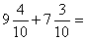 2) 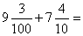 3) 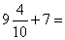 4) 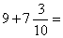 5) 9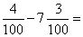
6) 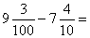 7) 9-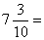 8) 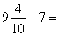 9) 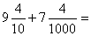
Сможешь ли ты выполнить это задание? В чем именно трудность? Есть ли другие способы решения?
Научиться складывать и вычитать десятичные дроби. Знать алгоритм выполнения сложения и вычитания десятичных дробей. Повторить все правила, требуемые для работы. Уметь применять алгоритм на практике.
VI. Закрепление пройденного материала.
А) Найди пропущенные слова (приём «неполное задание»)
1. Любое число,… (знаменатель) … дробная часть которого выражается единицей с одним или несколькими нулями, можно представить в виде… (десятичной дроби)…
2. После запятой ... (числитель) …дробной части должен иметь столько же цифр, сколько… (нулей) … в знаменателе.
3. Если в конце десятичной дроби … (приписать нуль) … или … (отбросить нуль) ..., то получится дробь, равная данной.
Ученики прописывают пропущенные слова в тетради.
Б) Прочитать математическое выражение.
9,3 + 7,4 =
7,004 + 9,4 =
9,3 – 7,4 =
9 – 7,4 =
Г) Для учащихся с сильной математической подготовкой выдаются карточки с разно-уровневыми заданиями.
Карточка №1
1. Найти сумму (разность):
А) 24,37 + 65,83 =
Б) 0,04 + 102 =
В) 0,24 + 70,043 =
Г) 453,24 – 324 =
Д) 880 – 8,033 =
2. Замените * цифрой так, чтобы получилось верное равенство:
9,4 = 9,*9 + 0,2*
Карточка 2
1. Найти сумму (разность):
А) 673,02 - 6,7302 =
Б) 20,04 - (6,064 + 10,04) =
В) 8345 - 83,45 =
Г) 37,873 - 24,5061 + 431,2 =
Д) 8800 + 8,8-88 =
2. Какие одинаковые цифры можно поставить вместо *,чтобы получить верное равенство: 0,18 = 1,* - *,62
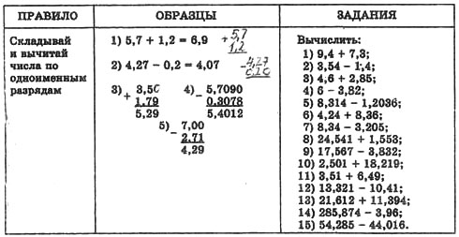

V. Рефлексия
Во время работы учителем задаются вопросы: «Как сейчас работаешь?», «Что учитываешь?», «Как можешь себя проверить?»
После работы: «Трудными ли были задания?», «В чем его трудность?», «Успешно ли ты с ним справился?», «Для чего надо выполнять такие упражнения?»
Повторить алгоритм решения:
1) Уравнять в десятичных дробях количество знаков после запятой.
2) Записать их друг под другом так, чтобы, запятая была под запятой.
3) Выполнить сложение (вычитание) не обращая на запятую.
4) Поставить в ответе запятую под запятой в данных дробях.

VI. Домашнее задание________________________________________________________

